Принят на РМО Утверждаю
Протокол № от г. Руководитель отдела образования
____________О.П.Гренкова

План работы РМО
педагогов дополнительного образования
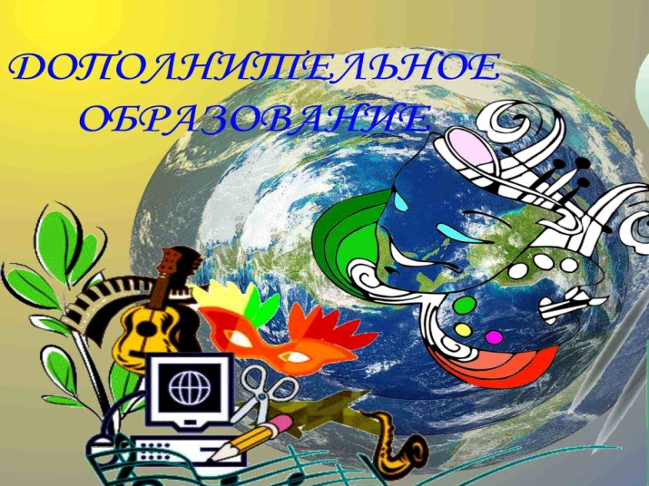
на 2022-2023 учебный год

Руководитель РМО Аксёнова Е.Г.

П.Жарковский
2022-2023 уч.год

Методическая тема. «Обновление содержания дополнительного образования детей в соответствии с современными требованиями к дополнительному образованию»
Цель:повышение эффективности дополнительного образования как ресурса развития муниципальной системы образования, совершенствование профессионального мастерства педагогических работников учреждений дополнительного образования через теоретическое усвоение и практическое применение передового педагогического опыта.

Задачи:
1. Организовать работу РМО ПДО с учетом направленности реализуемых образовательных программ педагогами ДО.
2. Изучать нормативную и методическую документацию по вопросам
организации дополнительного образования детей.
3. Создать условия для обмена и распространения эффективного опыта работы педагогов дополнительного образования.
4. Расширить формы представления обобщения опыта работы педагогов дополнительного образования через внедрение мастер-классов, проблемных семинаров, открытых уроков и т.п.
5. Оказывать методическую поддержку начинающим педагогам.
6. Совершенствовать педагогическое мастерство педагогов по овладению
компьютерной грамотностью.
7. Формирование банка актуального педагогического опыта, распространяя его и внедряя в практику.

Основныеформыработывметодическом объединении
- Сообщениеиобсуждениеактуальных вопросов.
- Семинары,практикумы,консультации.
- Выставки.
- Мастер–классы.

1. Заседания РМО

№  п/п | Сроки проведения | Тема заседания | Отвественный
1. | август | Тема:.«Работасучебнойдокументациейпедагогадополнительного образования».  Вопросыдляобсуждения:  - АнализработыРМОпедагоговд/оза2022-2023 учебныйгод.  - Основные направления работы РМО педагогов дополнительного образования в 2022 - 2023 учебном году.  - Утверждение плана работы районного методического объединения педагогов дополнительного образования на 2022-2023 учебный год.  - Навигатор ДО Тверской области.5. Учебная документация педагога дополнительного образования. | Руководитель РМО,педагоги доп. образования
2 | ноябрь | Методический практикум «Реализация ПФДО: перезагрузка деятельности педагогических работников организаций дополнительного образования детей»  Перспективы обновления дополнительных общеразвивающих программ в рамках включения в систему ПФДО.  Учебно-методический комплекс, из чего он состоит, и как его создать | Руководитель РМО, педагоги доп. образования
3 | март | Семинар-практикум«Воспитательная работа в учреждениях дополнительного образования»  Из опыта работы педагогов дополнительного образования | Руководитель РМО, педагоги дополнительного образования
4 | май | Презентация «Дополнительное образование детей – навигатор успеха каждого ребенка»  1. Организация работы творческих групп подогов дополнительного образования по направленностям.  - ПодведениеитоговработыРМОза2022-2023 ученыйгод.  - АнализработыМО.  - Планирование работы РМО на 2023-2024 учебный год. Предложения к плану. Анкетирование. | Руководитель РМО,  педагоги доп. образования

2 . Работа с молодыми педагогами
Сроки | Содержание деятельности
Август | Представление молодых специалистов. Подготовка пакета методических материалов «В помощь молодому специалисту»
В течение года | 1.Консультации с методистами по вопросу плана работы с молодыми педагогами, организации наставничества;  2. Знакомство с молодыми педагогами, посещение занятий, консультации по вопросам организации учебного процесса, оказание методической помощи.  3.Консультация «Методика проведения анализа занятия».

- Организационно-методическое сопровождение

Информационная деятельность

Сроки | Содержание деятельности
В течение года | Обзор нормативно-правовых документов, методических писем и т.д. на заседаниях РМО
В течение года | Методические рекомендации по наиболее актуальным вопросам преподавания
В течение года | Создание банка данных передового педагогического опыта.
сентябрь | Создание банка данных о педагогах дополнительного образования.
в течение года | Создание банка методических рекомендаций по подготовке к мероприятиям различного уровня

Аналитическая деятельность

Срок | Содержание деятельности
сентябрь | Составление базы данных о педагогах дополнительного образования
в течение года | Мониторинг и анализ результатов педагогической деятельности
апрель-май | Анкетирование педагогов по итогам работы РМО в 2022-2023 уч. году.

Индивидуально-групповая, консультативная деятельность

Сроки | Тема
В течение года | Консультации педагогов при возникновении профессиональных трудностей.
В течение года | Программно-методическое и информационное сопровождение деятельности различных категорий работников учреждений дополнительного образования детей.
В течение года | Консультации для педагогов при подготовке к заседаниям РМО
в течение года | Проведение консультаций по вопросам разработки рабочих программ на основе Примерных программ по дополнительному образованию

- Организация и проведение массовых мероприятий с обучающимися, направленных на развитие творческих способностей.
Сроки | Содержание деятельности
в течение года | Участие в конкурсах муниципального, регионального, федерального, международного уровней (по плану ОУ)

- Проведение мастер-классов, открытых уроков.

Сроки | Тема
ноябрь | Мастер-класс «Рисование акварелью «Краски осени»
декабрь | Открытое занятие «Постройка простейшего планера»
январь | Мастер -класс « Изготовление цветов из бисера»
февраль | Мастер-класс «Изготовление поделки к Пасхе»
апрель | Мастер-класс «Учимся играть в шашки»
май | Мастер-класс « Игра на гитаре»

Ожидаемый результат:
1. Повышение профессиональных компетентностей педагогов.
2. Повышение профессионального мастерства участников РМО.
3. Применение передового опыта работы педагогов в своей практике.
4. Организация взаимодействия педагогов дополнительного образования муниципалитета, интеграция деятельности объединений разной направленности.
5. Обеспечение нормативно – правовой основы развития дополнительной образовательной деятельности.
6. Повышение результативности участия в фестивалях и конкурсах и др.

